………………… Eveil ……………

Complète les textes avec les mots contenus dans les cases :

Dizaine - clochettes – 90 - lions - oranges – gilles - Binche
chapeau - rouge – 1250 - sabots - autruche

Le plus célèbre carnaval de Belgique a lieu à ……………………
Les rois de la fête sont les …………………………
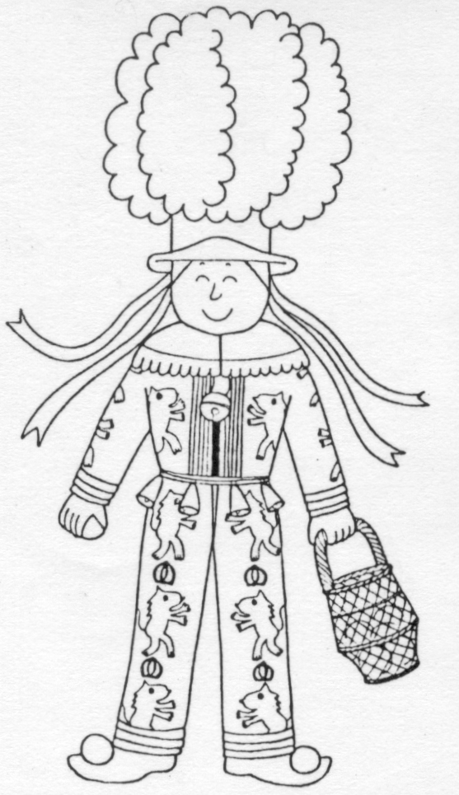
Ils portent un superbe costume orné de …………………
d' étoiles et de couronnes aux couleurs nationales (noir, jaune, …………………..)
Leur ceinture est garnie de ……………………………… et ils sont chaussées de …………………………………… de bois .
Ils tiennent à la main un panier rempli d' ……………… qu'ils lancent aux spectateurs.
Mais le plus bel élément de leur costume est sans nul doute leur ………………………………… orné de plumes d' ………………………………
blanches ou colorées.
Les plumes du chapeau montent à une hauteur de ……… cm pour retomber en panaches. Chaque chapeau compte 8 à 10 panaches. Pour former un de ces panaches, il faut rassembler une …………………………… de plumes d'autruches. Chacune de ces plumes coûte environ 12,5 €.
Alors…Calcule… A combien revient ce chapeau ? …………………€

pince - mollets - plumes – mettre
Malmedy – demander - cou

Au carnaval de …………………………………, on rencontre les Haguètes . Ils portent un
costume de couleur vive et un chapeau garni de ………………………. d'autruche.
Ils tiennent à la main une …………………………… à rallonge en bois :
le "happe-tchâr" (attrape viande) qui agrippe à distance le ………… ou
les ……………………………… des spectateurs qui doivent se ………………… à
genoux devant "la Haguète" et lui …………………………………… pardon.

blanc – Stavelot – vessie - nez – grognent - tête

A …………………………………, les vedettes de la fête sont
les "Blancs Moussis" (ce qui veut dire : habillés
de blanc en wallon). Ils portent un costume …………………,
un masque et un très long …………
Ils frappent sur la ……………………… des spectateurs
avec une …………………… de porc gonflée.
Les "Blancs-Moussis" ne parlent jamais, ils ………………….

………………………………………………………… ………………………

cornes - sabre - grelots – dos – Chinels

A Fosse-la-Ville on peut voir les ………………………
Leur costume se compose d'une longue veste de couleur vive terminée par des ………………………….
Ils portent 2 cornes : une sur la poitrine et une
dans le …………………. Ils taquinent le public à l'aide d'un ………………………… en bois et des 2 …………………

wallon – cagoule - balai - blanche – grelots

Dans les rues de Tilff, on voit circuler les "Porais…"
(c’est un mot ………………………… qui veut dire poireau).
Vêtus d'une salopette …………………………… fermée
par une ceinture à ……………………… et coiffés d'une
……………………………… en forme de poireau garnie de
clochettes. Ils ont juré de décoiffer le monde entier
à l'aide de leur ……………………………… en paille

Il existe d'autres carnavals dans notre pays. En connais-tu ?
……………………………………………………………………………………………………………
…………………………………………………………………………………………………………….

D’autres carnavals célèbres dans le monde :

Prince - blessés - danser – élégant - fleuris - nuits - an

Au Brésil (En Amérique du Sud) : le carnaval de Rio.
Pendant 4 jours et 4……………………………, tout le peuple descend dans les
rues pour y ………………………… la samba. Certains Brésiliens économisent pendant un ………… pour s'offrir un costume magnifique. Hélas ! Chaque année, ce carnaval fait de nombreux …………………… et même des morts !

En France : le carnaval de Nice et son beau cortège de chars ……………….

En Allemagne : Le carnaval de Cologne Un "………………………… carnaval"
est élu et préside à toutes les festivités.

En Italie : le carnaval de Venise avec ses superbes costumes est le
carnaval le plus ……………………………… du monde.

